GAUTENGSE DEPARTEMENT VAN ONDERWYS

SENIORSERTIFIKAAT-EKSAMEN

TECHNIKA (SIVIEL) SG

TYD: 3 uur

PUNTE: 300

BENODIGHEDE:

- A3-Tekenpapier

- Tekeninstrumente

- Sakrekenaar

INSTRUKSIES:

- Beantwoord enige VYF vrae.

- Alle berekeninge en skriftelike werk moet in u Antwoordboek gedoen word.

- Nommer die vrae soos dit in die vraestel voorkom.

- Toon die nommer van die vraag wat beantwoord word, duidelik op die tekenvel aan.

- Gebruik beide kante van die tekenvel.

- Tekeninge en sketse moet volledig gemaatskryf en netjies met die nodige opskrifte en byskrifte afgewerk word in ooreenstemming met die SABS se Aanbevole Praktyk vir Boutekene.

- U eksamennommer moet op alle los velle, die tekenvel en Antwoordboek aangebring word.

- Vir die doel van hierdie eksamen moet die baksteengrootte geneem word as
220 mm x 110 mm x 75 mm.

VRAAG 1  - Noem enige TIEN voorsorgmaatreëls wat tydens bouwerk getref moet word om die werkers sowel as die publiek te beskerm.  - Noem enige VYF kledingstukke wat as beskermingstoerusting aan werkers uitgereik word om hulle teen gevaarlike toestande en bedryfsiektes te beskerm.  - Noem enige VIER vereistes waaraan rioolpype moet voldoen.  - Noem die name van DRIE materiale wat gebruik kan word vir vogweerlae.  - Noem enige VYF faktore wat in ag geneem moet word wanneer nuwe huise ontwerp word.  - Noem die name van VYF verskillende tipes stene.  - Noem VYF vereistes vir betonbewapening.  1.8 Noem enige AGT lede van ’n bouspan.  VRAAG 2  - Noem enige VYF essensiële eienskappe waaraan kolombekisting moet voldoen.  - Noem enige VYF belangrike redes waarom rioolplanne by die huisplan aangeheg moet word wanneer huisplanne van nuwe huise vir munisipale goedkeuring voorgelê word.  - Noem enige VYF belangrike faktore wat in aanmerking geneem moet word wanneer ’n nuwe erf aangekoop word.  - Noem enige TIEN veiligheidsmaatreëls wat op steierwerk van toepassing is.  - Noem enige VYF eienskappe van goeie glas.  - Noem VIER belangrike redes waarom staalbewapening in ’n betonkonstruksie gebruik moet word.  - Noem enige TWEE belangrike elemente wat brande kan veroorsaak.  - Kan ’n vigslyer ’n ander persoon besmet as sodanige persoon ’n wond opdoen? | (20)  (10)  (4)  (3)  (5)  (5)  (5)  (8)  [60]  (10)  (5)  (5)  (20)  (10)  (4)  (4)  (2)  [60]

VRAAG 3  Stut 63 x 63 x 6 mm  Hoofstaaf 89 x 89 x 6 mm  45º  60º  - Toon deur middel van ’n skets die konstruksie van ’n eensteenfondasiemuur. Die volgende moet duidelik op die skets aangetoon word:  - betonfondasie  - fondasiemuur  - puinvulling  - hardepuin  - grondvlak  - slytlaag  - toplaag  - vogweerlaag  - betonvloer  - blokkiesvloer  - kwartrond  - vloerlys  - ’n gedeelte van die eensteen-buitemuur  - pleisterafwerking aan die binnekant van die muur  - Figuur 1 hieronder toon ’n verbinding van die balke van ’n staalkap. Gebruik die onderstaande afmetings en teken volgens ’n skaal van 1:5 ’n gedetailleerde tekening om die knoopplaat aan te toon:  - Die diameter van die boute D is 20 mm.  - Die naatrand is 1.5 D.  - Die bousteek vir die hoofstaaf is 4 D.  - Die bousteek vir die stutte is 3 D.  - Die standaardkontramerk vir die 89 mm-hoekprofiel is 55 mm.  - Die standaardkontramerk vir die 63 mm-stutte is 35 mm.  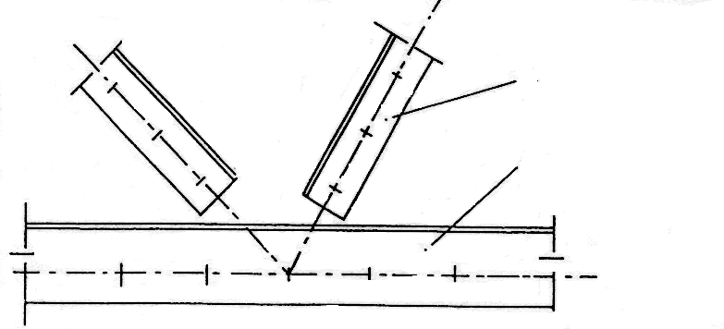  Figuur 1 | (30)  (30)  [60]

VRAAG 4  5 500  VENSTERSKEDULE  Figuur 2  12 000  Figuur 2 toon die grondplan van ’n woonhuis. Die woning het ’n met sink bedekte skilddak, ’n 30 grade helling, en ’n 500 mm oop-dakrand-oorhang. Die vierkantige geute van 100 mm x 100 mm met 75 mm-afleipype word aan ’n fassieplank van  200 mm geheg.  Die bobou is 2 800 mm hoog, terwyl die onderbou 300 mm hoog is. Die buitedeure is Z- geraamde verspande en geklampte deure.  Gebruik die vensterskedule (Figuur 3) vir die vensterplasings. Die vensterbanke is met sementkleiteëls afgewerk.  Teken volgens ’n skaal van 1:100, die noord- en wesaansig van hierdie woning. Toon ook die tekening om die hoogte van die dak te bepaal.  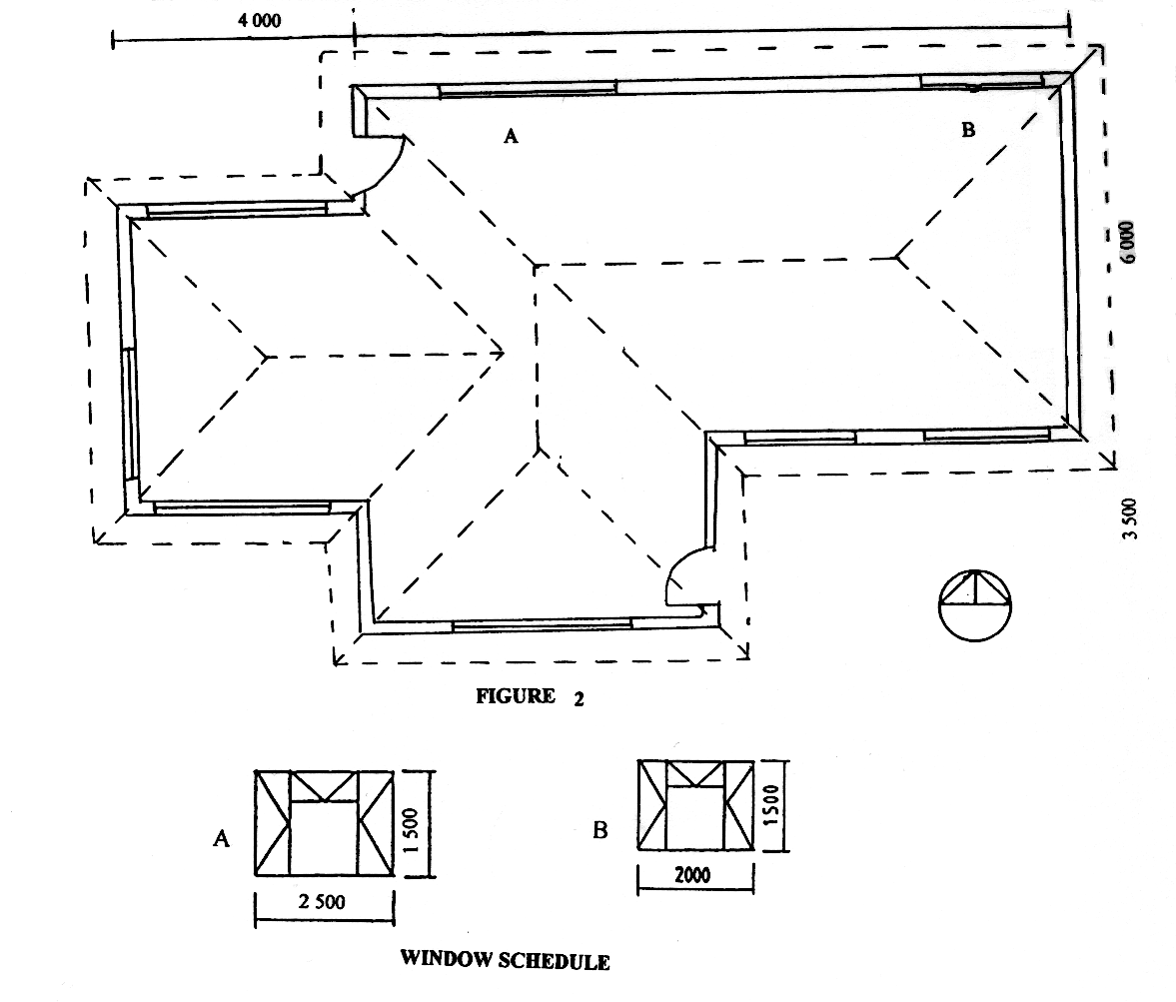  Figuur 3 | [60]

VRAAG 5  Figuur 4 toon die grondplan van ’n gebou wat opgerig moet word. Bereken die hoeveelheid stene wat nodig sal wees vir  - die onderbou 330 mm.  - die bobou 220 mm.  - die balkvulling 110 mm.  - die totale getal stene vir die hele gebou.  Slegs die stene vir die deure en vensters moet afgetrek word.  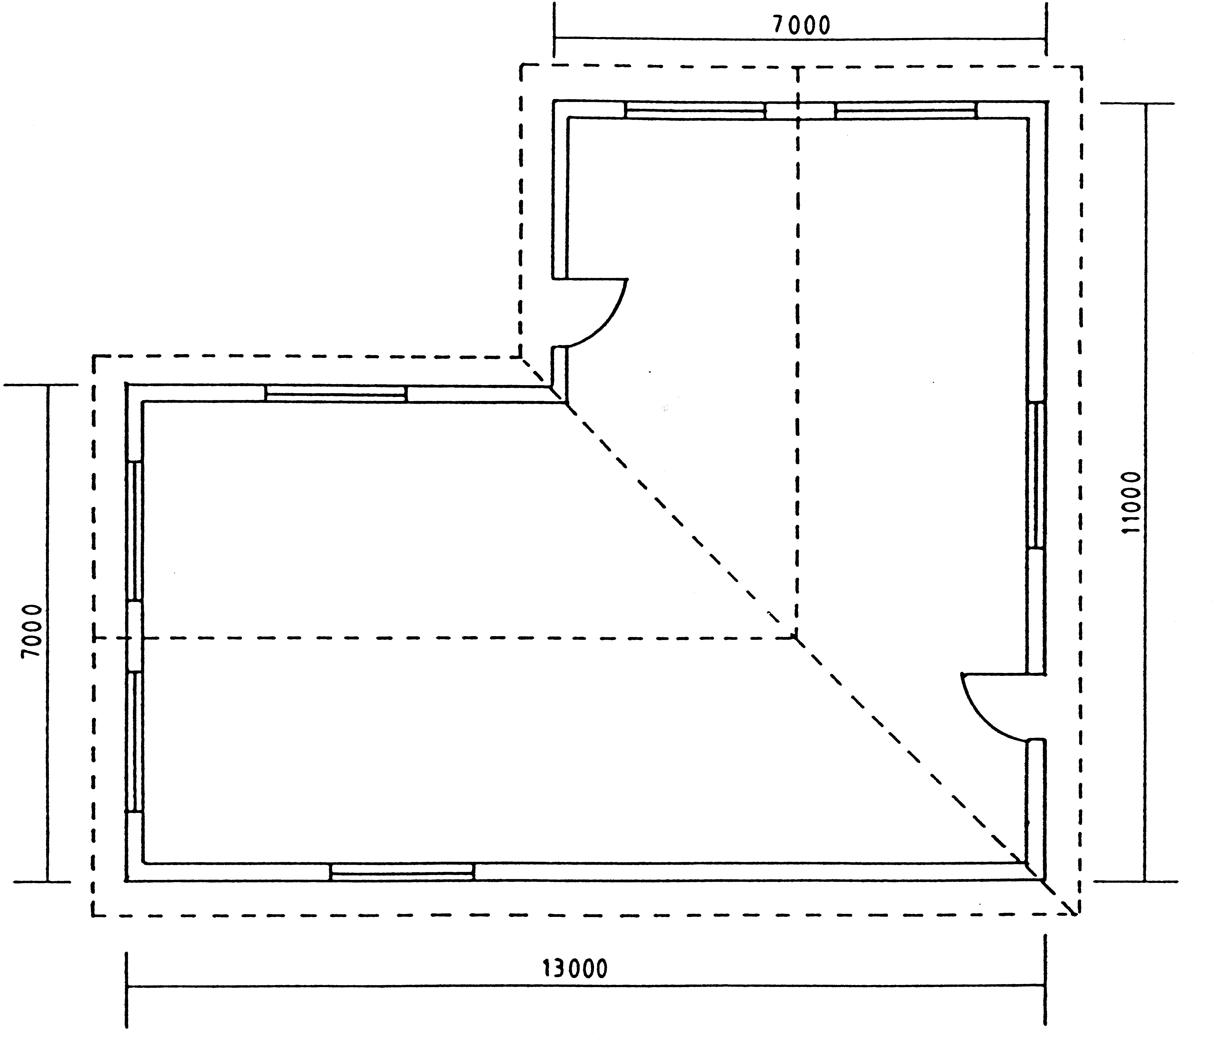  Figuur 4  Gebruik die volgende spesifikasies vir die berekening:  - Gebruik 50 stene per vierkante meter vir ’n halfsteenmuur.  - Die onderbou is 375 mm hoog.  - Die bobou is 2 800 mm hoog.  - Die balkvulling is 3 steenlae hoog.  - Die deuropeninge is 2 000 mm x 1 000 mm.  - Alle vensters is 2 500 mm x 1 500 mm.  - ’n Ses-persent vermorsing van stene moet ook in berekening gebring word.  Tabuleer u antwoord volgens die standaardkolomme. | [60]

VRAAG 6

Figuur 5

Figuur 5 toon ’n ruimtediagram van ’n eenvoudig ondersteunde en belaste raamwerk.

  - Bereken die reaksies by punte P en Q.
  - Teken die ruimtediagram volgens ’n skaal 1:100.
  - Teken die vektordiagram volgens ’n skaal 2 mm = 1kN.
  - Bepaal grafies die grootte en aard van die kragte wat op elke onderdeel van die raamwerk inwerk.

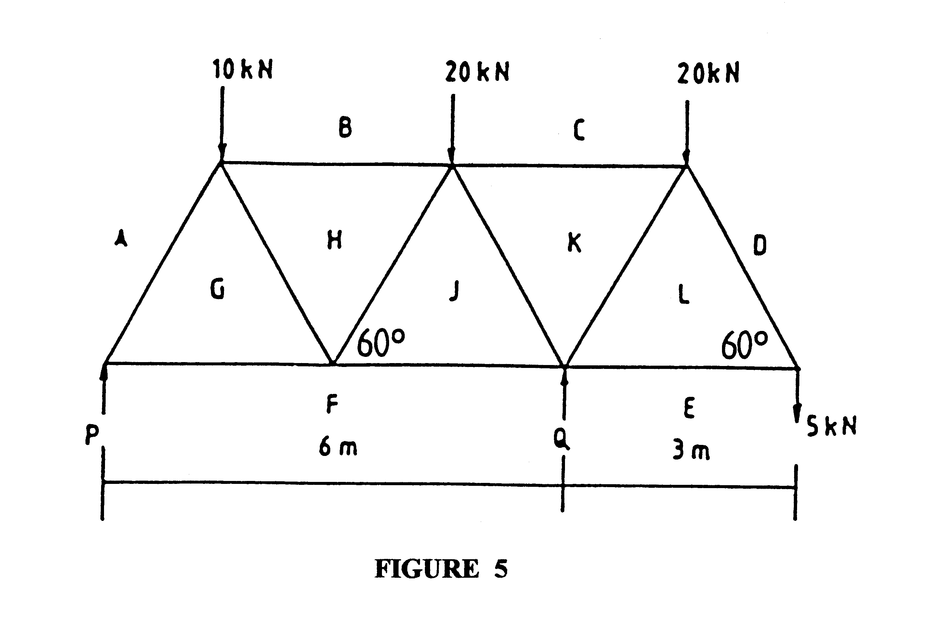
Teken die onderstaande tabel in u antwoordboek oor en gebruik dit in die beantwoording van Vraag 6.4.

ONDERDEEL | AARD | GROOTTE
AG
BH
CK
DL
EL
FG
FJ
GH
HJ
JK
KL

[60]

VRAAG 7  Figuur 6  Figuur 6 toon ’n eenvoudig belaste balk wat aan sy ente ondersteun word.  - Bereken die reaksies by die steunpunte.  - Bereken die buigmomente by punte A, B, C, D en E.  - Bereken die skuifkragte by punte A, B,C, D en E.  - Teken die ruimte-, buigmoment- en skuifkragdiagramme.  Gebruik die volgende skale vir die diagramme:  Ruimtediagram : 1:100  Buigmomentdiagram : 1 kNm = 2 mm  Skuifkragdiagram : 1 kN = 5 mm  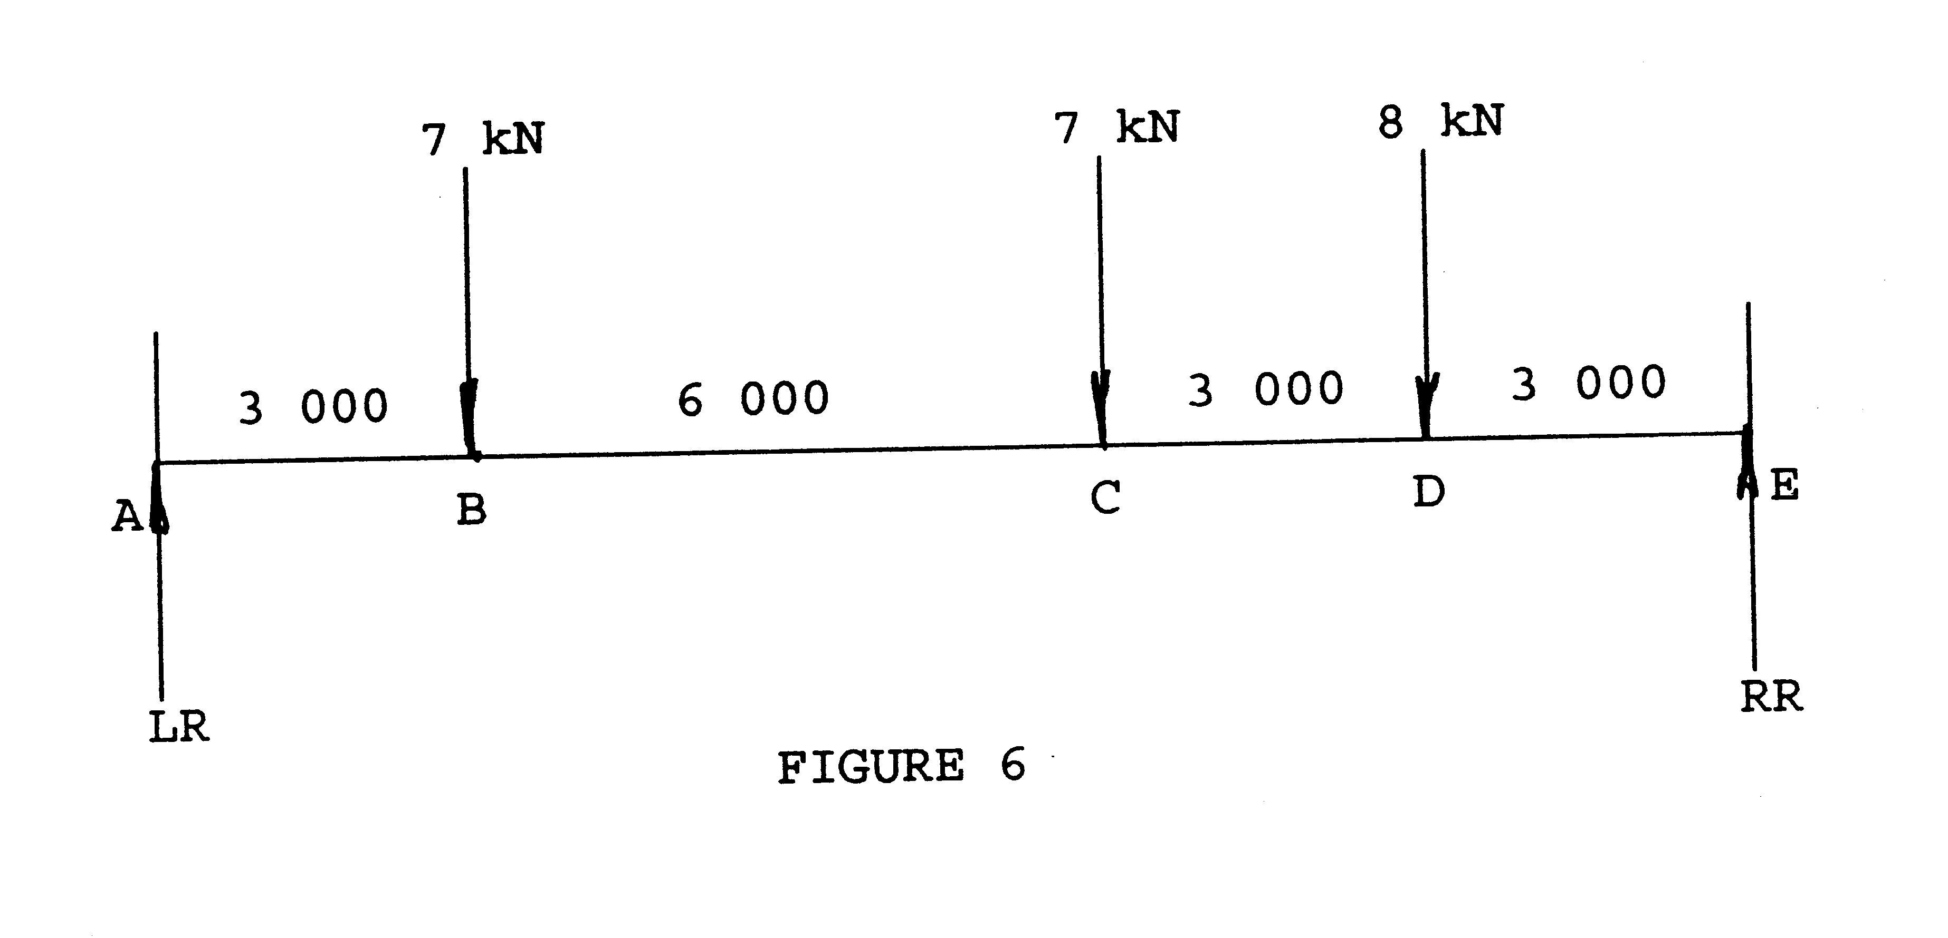  TOTAAL : | [60]  300

